
Министерство образования и молодежной политики Свердловской области
ГАПОУ СО «Екатеринбургский колледж транспортного строительства»

Отчёт по программе «Название практического занятия»

Выполнил: Москвина Екатерина
Группа: ПР-23
Преподаватель: Мирошниченко Г.В
2026

Задание:
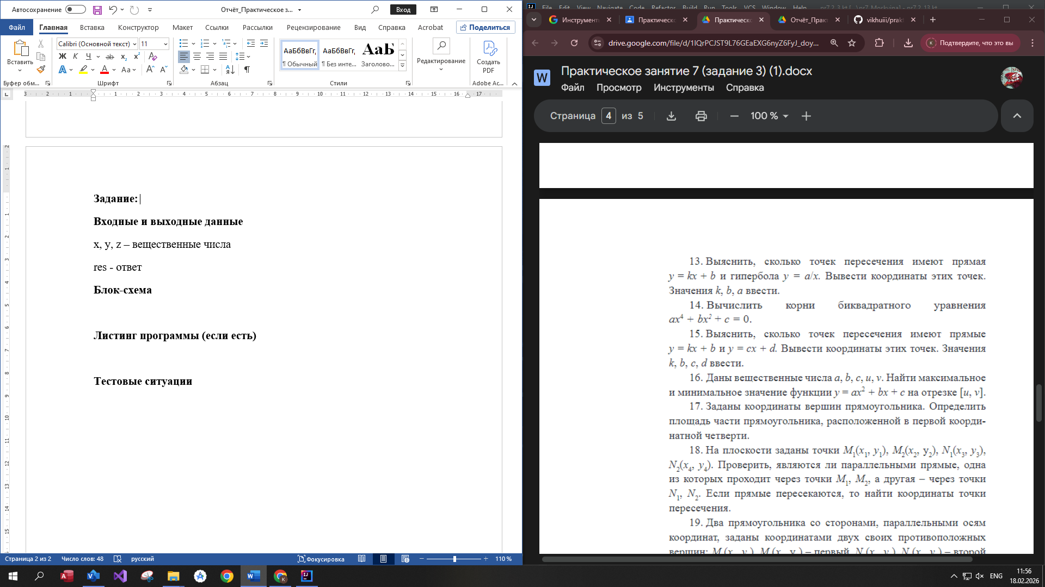
Входные и выходные данные
k,b,a – вещественные числа
x,y- точки пересечения
Блок-схема
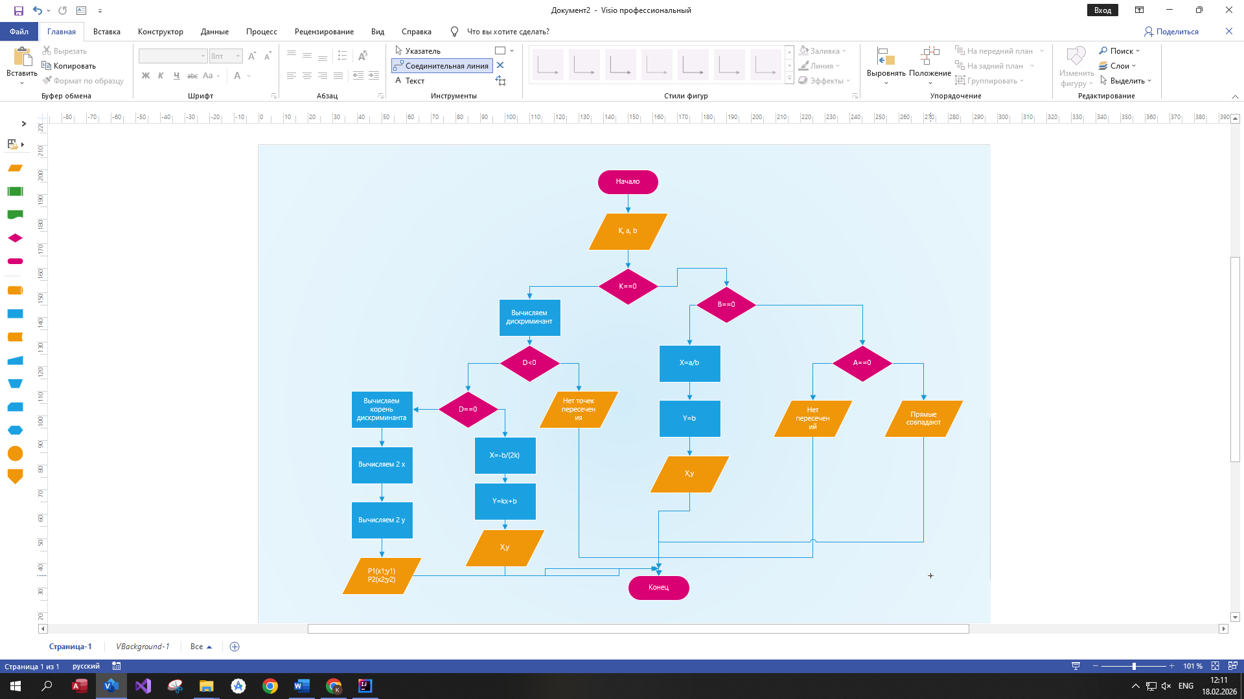
Листинг программы (если есть)
import kotlin.math.sqrt
fun main(){
println("Введите k")
val k=readln().toDouble()
println("Введите b")
val b=readln().toDouble()
println("Введите a")
val a=readln().toDouble()
when{
k==0.0->{
if(b==0.0){
if(a==0.0) println("Прямая и гипербола совпадают")
else println("Точек пересечения нет")
}
else{
val x=a/b
val y=b
println("Найдена одна точка пересечаения: P($x;$y")
}
}
else->{
val D=b*b+4*k*a
if (D<0) println("Точек пересечения нет")
else if(D==0.0){
val x=-b/(2*k)
val y=k*x+b
println("Найдена одна точка пересечаения: P($x;$y")
}
else{
val kD= sqrt(D)
val x1=(-b+kD)/2*k
val x2=(-b-kD)/2*k
val y1=k*x1+b
val y2=k*x2+b
println("Найдено две точки пересечения:")
println("P1($x1;$y1)")
println("P2($x2;$y2)")
}
}
}
}

Тестовые ситуации
